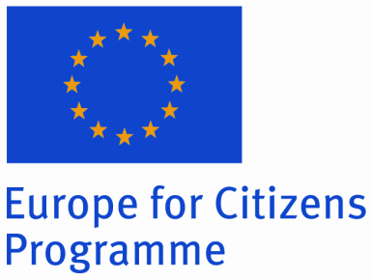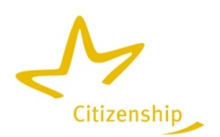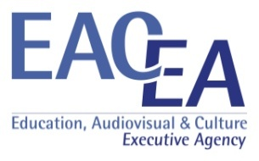

25.01.2012 je na Občini Radlje ob Dravi v sejni sobi potekal delovni sestanek na temo projekta »Dvig javnega mnenja o vstopu v EU pri državi kandidatki za članstvo preko civilne družbe – sistem od spodaj navzgor pri oblikovanju tesneje povezane Evrope«, ki je sofinanciran s strani Evropske komisije na podlagi programa Evropa za državljane.

Na sestanku smo s sodelujočimi društvi in javnimi zavodi ter slovenskim partnerjem Občino Ribnica na Pohorju pregledali program izvedbe, ki je bil prijavljen na Izvajalsko agencijo za izobraževanje, avdiovizualno področje in kulturo (EACEA) ter se dogovorili o načinu delovanja pred dejansko izvedbo projekta, da bomo lahko pripravili dogodke v skladu s prijavo in v skladu z dejstvi na terenu, ki jih je potrebno uskladiti. Sodelujoči bodo v dogovorjenem časovnem terminu pripravili programe dogodkov in predstavili probleme s terena, ki jih bomo kasneje poskušali rešiti in uskladiti v skladu z zahtevami vloge in danimi možnostmi.

Ob tej priložnosti se želimo zahvaliti vsem sodelujočim za njihovo angažiranost in pripravljenost na sodelovanje.

Izvedba tega projekta je financirana s strani Evropske komisije. Vsebina publikacije (komunikacije) je izključno odgovornost avtorja in v nobenem primeru ne predstavlja stališč Evropske komisije.

